高级人工智能期终考试 厦门大学

2014-1-14 (9:00-11:00)

回答以下问题，不得参考任何书籍。题目理解有问题可以提问。

- 基本概念（25分）
- 简述图灵测试及其对人工智能研究的意义。
- 简述何为状态空间，并指出在强化学习中，用函数来描述状态的utility有何优点？
- 描述一下A*算法。
- 请给出一种解数独(sudoku)的方法。
- 对以下两种彩票L1和L2，那一种utility更高？
L1: [0.7：100；0.3：-150]
L2: [0.3：250；0.7：-200]

2. 对抗搜索。（20分）
（1）说明适用MIN-MAX算法的对抗性搜索的几个特点。
（2）说明下棋和打牌的不同点。
（3）解释一下什么叫alpha-beta剪枝。
（4）考虑以下游戏搜索树，如从左到右搜索，采用alpha-beta剪枝，哪些节点不会被搜索？
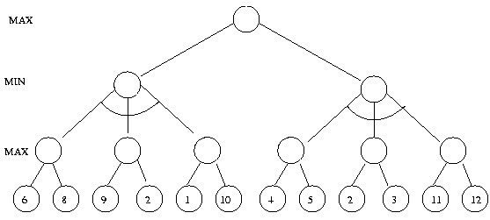

3. （10分）
  - 什么情况下我们可以用最大似然估计（ML）？
  - 采用最大后验估计（MAP）有何优点？
  - 某次年检，某人发现自己的丙肝检查是阳性。假设这检查的准确率是98%，而丙肝的发生率是万分之一。那么此人真得丙肝的概率是多少？

4. 概率和决策树（15分）
考虑根据蘑菇的特征来区分是否有毒。4个特征是：
茎={短，长}，伞盖={锥形，扁形}，株数={单株，丛生}，纹理={平，点，鼓，褶}，以下是训练集：
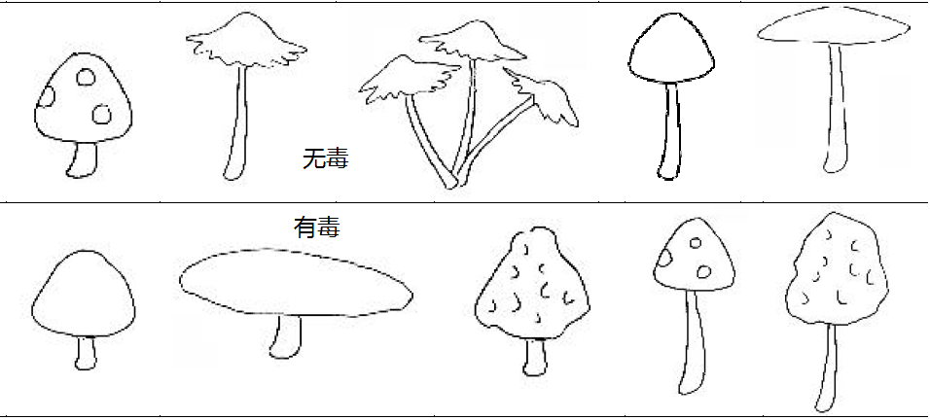

（1）假设采用朴素贝叶斯模型，如何对左边蘑菇分类？
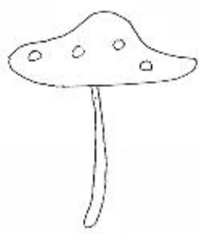
（2）假设采用3NN，采用hamming距离，多数投票，如何对左边的蘑菇进行分类？
（3）假设构建决策树进行分类，假设在根节点选择株数还是纹理这2个特征中选一个，请问选择哪一个更好？试采用信息增益说明

5. MDP决策（15分）
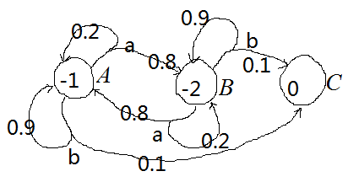
右图是无折扣的MDP决策问题。自左至右三个状态A，B，C的reward分别是-1，-2，0，状态C是终态。两个动作a或b的下一状态和转移概率标于图上。
- 能否定性地描述一下状态A，B的最优决策？
- 假设初始策略是b,b，请用策略迭代找出最优策略以及状态A，B的utility。

6.（15分）
（1）请给出HMM的定义。
（2）汉字拼音输入可看作是一个HMM过程。请指出什么是状态，什么是观察值。
（3）假设你要做拼音输入法，请问你如何训练其中涉及到的若干概率函数？能给出简要的算法吗？

